Южноуральским садоводам гарантирована поддержка
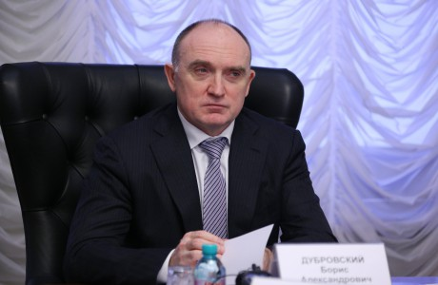

Для руководителей садоводческих товариществ Челябинской области проведут обучающий семинар и запланировали в областном бюджете субсидию на развитие инфраструктуры в размере 10 млн. рублей. Об этом на аппаратном совещании губернатора доложил министр сельского хозяйства Сергей Сушков.
В докладе министр сельского хозяйства Сергей Сушков отметил, что по поручению губернатора Челябинской области Бориса Дубровского поддержка садоводческих товариществ будет продолжена. В областном бюджете запланировано 10 млн. рублей на предоставление субсидий на обновление инфраструктуры садоводческих товариществ. «На прошлой неделе встречался с руководством союза садоводов. Обсудили вопросы участия представителей региона во всероссийском съезде садоводом, который будет в апреле. Также были поставлены и решены вопросы по обучению руководителей садовых товариществ, наши предложения по изменению законодательства, а также по субсидированию в размере не менее 10 млн. рублей на уровне прошлого года», – отметил Сергей Сушков.
Министр уточнил, что согласно новым изменениям федерального законодательства всем садовым товариществам предстоит изменить организационную форму и стать «товариществами собственников недвижимости». В связи с этим министерство запланировало в ближайшее время провести обучающий семинар для руководителей садоводческих объединений. В Челябинской области насчитывается около одного миллиона садоводов.

